9
Государственное бюджетное профессиональное образовательное учреждение
«Магаданский политехнический техникум» (ГПБОУ «Магаданский политехнический техникум)

Специальность «Учебная практика»

Практическая работа №5
«Внутреннее проектирование (разработка схем проекта)»

Студент ИСП-09 __________ А.А. Маляренко

Преподаватель __________ А.С. Кашпур

Магадан
2026
Предметная область
Цель работы – сделать диаграмму: вариантов использования (UML), кооперации, последовательности.
Объект работы – инвентаризации дома.
Предмет исследования – процесс инвентаризации дома.
Точка зрения, с которой рассматривается эта система – Проживающие.

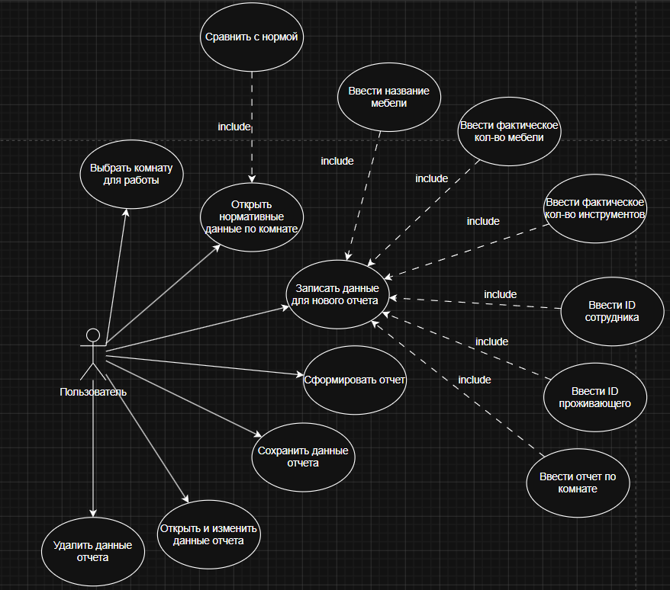
Рис.1 «Диаграмма вариантов использования программы «Инвентаризация дома»»
Актор: Пользователь.
Варианты использования:
- Пользователь –» Выбрать комнату для работы
Пользователь может выбрать конкретную комнату для ввода отчетных данных.
- Пользователь –» Открыть нормативные данные по комнате (включая Сравнить с нормой)
Пользователь может открыть нормативные данные, для сравнения фактических данные х нормативным.
- Пользователь –» Записать данные для нового отчета (включая: Ввести название мебели, Ввести фактическое количество мебели, Ввести фактическое количество инструментов, Ввести ID сотрудника, Ввести ID проживающего, Ввести отчет по комнате.).
Пользователь может записать данные для отчета. Ввод данных во все поля обязателен.
- Пользователь –» Сформировать отчет
Пользователь может сформировать отчет, на основе записанных данных.
- Пользователь –» Сохранить данные отчета
Пользователь может сохранить данные для отчета в отдельный файл.
- Пользователь –» Открыть и изменить данные отчета
Пользователь может открыть отдельный файл, для изменения данных.
- Пользователь –» Удалить данные отчета
Пользователь может удалить данные для отчета.
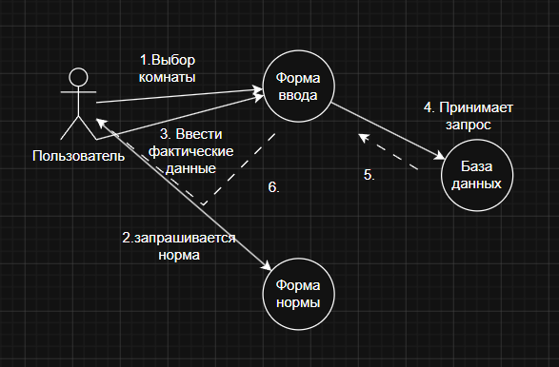
Рис.2 «Диаграмма кооперации процесса «Записать данные для нового отчета» программы «Инвентаризация дома»»
Объекты диаграммы кооперации:
- Пользователь (актор) – инициатор действия
- Форма ввода – интерфейс для ввода фактических данных
- Форма нормы – интерфейс для просмотра нормативных данных
- База данных – хранилище данных.
Сообщения:
- Пользователь → Форма ввода — сообщение: Выбор комнаты.
- Пользователь → Форма нормы — открытие нормативных данных.
- Пользователь → Форма ввода — ввод фактических данных.
- Форма ввода → База данных — принимает запрос (запись данных).
- База данных → Форма ввода — сохранение данных, возврат к форме ввода. (пунктирная стрелка, ответ на запрос).
- Форма ввода → Пользователь — подтверждение сохранения данных (появление сообщения)
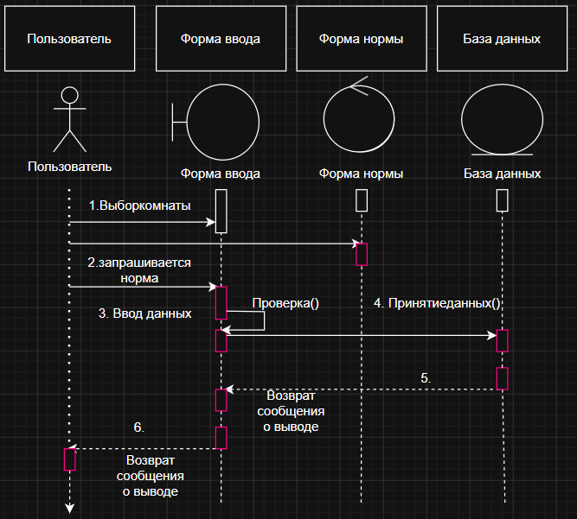
Рис.3 «Диаграмма последовательности процесса «Записать данные для нового отчета» программы «Инвентаризация дома»»
Объекты диаграммы последовательности: Пользователь, Форма ввода, Форма нормы, База данных.
Процессы последовательности:
- Пользователь –» выбор комнаты
- Пользователь –» запрашивается норма
- Пользователь –» Ввод фактических данных
- Форма ввода –» Принимает запрос
- База данных –» Возвращает сообщение о сохранении данных
- Форма ввода –» Возвращает сообщение на главную форму.
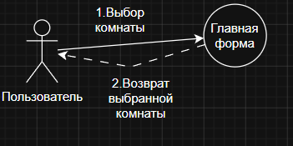
Рис.4 «Диаграмма кооперации процесса «Выбрать комнату» программы «Инвентаризация дома»»
Объекты диаграммы кооперации:
- Пользователь (актор) – инициатор действия
- Главная форма – интерфейс для выбора комнаты.
Сообщения:
- Пользователь → Главная форма — сообщение: Выбор комнаты.
- Главная форма → Пользователь – сообщение: Возврат выбранной комнаты.
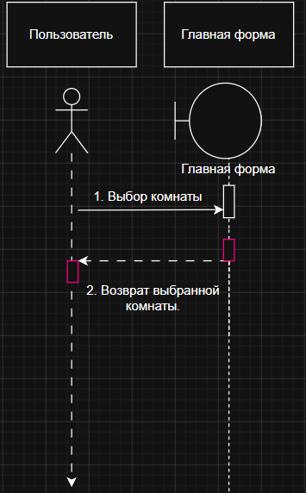
Рис.5 «Диаграмма последовательности процесса «Выбрать комнату» программы «Инвентаризация дома»»
Объекты диаграммы последовательности: Пользователь, Главная форма
Процессы последовательности:
- Пользователь –» Выбор комнаты
- Главная форма –» Возврат выбранной комнаты
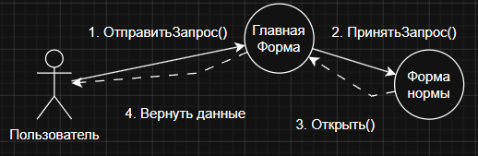
Рис.6 «Диаграмма кооперации процесса «Открыть нормативные данные» программы «Инвентаризация дома»»
Объекты диаграммы кооперации:
- Пользователь (актор) – инициатор действия
- Главная форма – интерфейс для выбора комнаты.
- Форма нормы – интерфейс для вывода нормативных данных.
Сообщения:
- Пользователь → Главная форма — сообщение: Отправить Запрос.
- Главная форма → Форма нормы – сообщение: Принять Запрос.
- Форма нормы → Главная форма – сообщение: Открыть.
- Главная форма → Пользователь – сообщение: Вернуть данные.
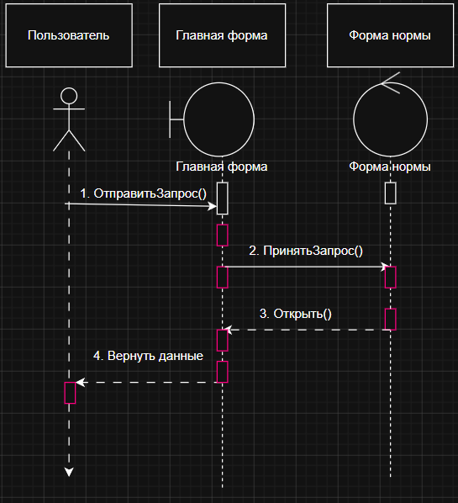
Рис.7 «Диаграмма последовательности процесса «Открыть нормативные данные» программы «Инвентаризация дома»»
Объекты диаграммы последовательности: Пользователь, Главная форма, форма нормы
Процессы последовательности:
- Пользователь –» Отправить запрос
- Главная форма –» Принять запрос
- Форма нормы –» Открыть данные
- Главная форма –» Вернуть данные

